**Indicação Nº 1803/2022**

CÂMARA MUNICIPAL DE ITAPEVI

**ENCAMINHA-SE**

18/10/2022

_______________________

**PRESIDENTE**



**Súmula:** Solicita providências do Executivo junto a Secretaria Municipal de Segurança e Mobilidade Urbana, aos cuidados do Sr. Mantovani Franco para que realize a colocação de um redutor de velocidade (lombada) na Rua José Januário alt.nº 590 (perto da Igreja Católica), Jardim Rosemary - neste município.

**INDICO** à Mesa, na forma regimental vigente, que seja oficiado ao Excelentíssimo Igor Soares Prefeito Municipal, junto a Secretaria de Segurança e Mobilidade Urbana, para que realize a colocação de redutor de velocidade (lombada) na Rua José Januário alt. nº 590 (perto da Igreja Católica), Jardim Rosemary- neste município. Seguem foto do local.

**JUSTIFICATIVA**

**Senhor Presidente,**

**Senhores Vereadores,**

**Senhoras Vereadoras.**

Em visita ao local, alguns moradores que residem nas imediações relataram que a segurança do local está comprometida por conta do desrespeito de alguns motoristas, que trafegam no local em alta velocidade não respeitando a faixa de pedestre que já existe no local.

Os acidentes são frequentes e eles temem algo mais sério, por isso solicitam a interferência desta Casa de Leis para solução do referido pedido.

Sala das Sessões Bemvindo Moreira Nery, 10 de outubro de 2022.

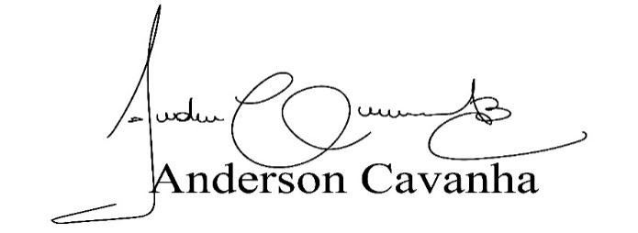 **(Bruxão Cavanha – PL)**

**Vereador**

